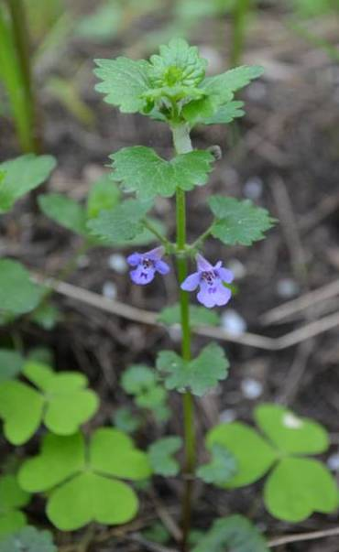
Bluszczyk kurdybanek

Termin zbioru:
wiosna - lato liście
kwiecień – czerwiec kwiaty

Działanie:

- przeciwzapalne
- wzmacniające i poprawiające odporność
- żółciopędne i poprawiające trawienie
- regenerujące błony śluzowe dróg oddechowych
- oczyszczające organizm z toksyn

Wskazania: obniżona odporność, problemy trawienne, podczas oczyszczania organizmu

Liście oraz kwiaty kurdybanka można:

- zjadać na surowo,
- dodawać do sałatek,
- wykorzystywać jako przyprawę do mięs, placków, twarogu, jajecznicy, zup, kaszy itd.
- dodawać do masła, octu, oliwy
- …

O tym pamiętaj…
- Bluszczyk (szczególnie listki) ma bardzo intensywny smak – lepiej więc używać go oszczędnie, jako przyprawę, a nie główny składnik.
- W Polsce był tradycyjnie dodawany do potraw z ziemniaków lub pasternaku oraz do zup.
- Wieniec upleciony z kurdybanka nasilał ponoć zdolności przewidywania przyszłości u czarownic.
- Ścięte pędy najlepiej przechowywać w wazonie i używać w miarę potrzeb (kwiaty są nietrwałe - opadają już po 2-3 dniach).

